070121
Pour honorer les langes
(Noël ancien)
TR : C. Lusteau
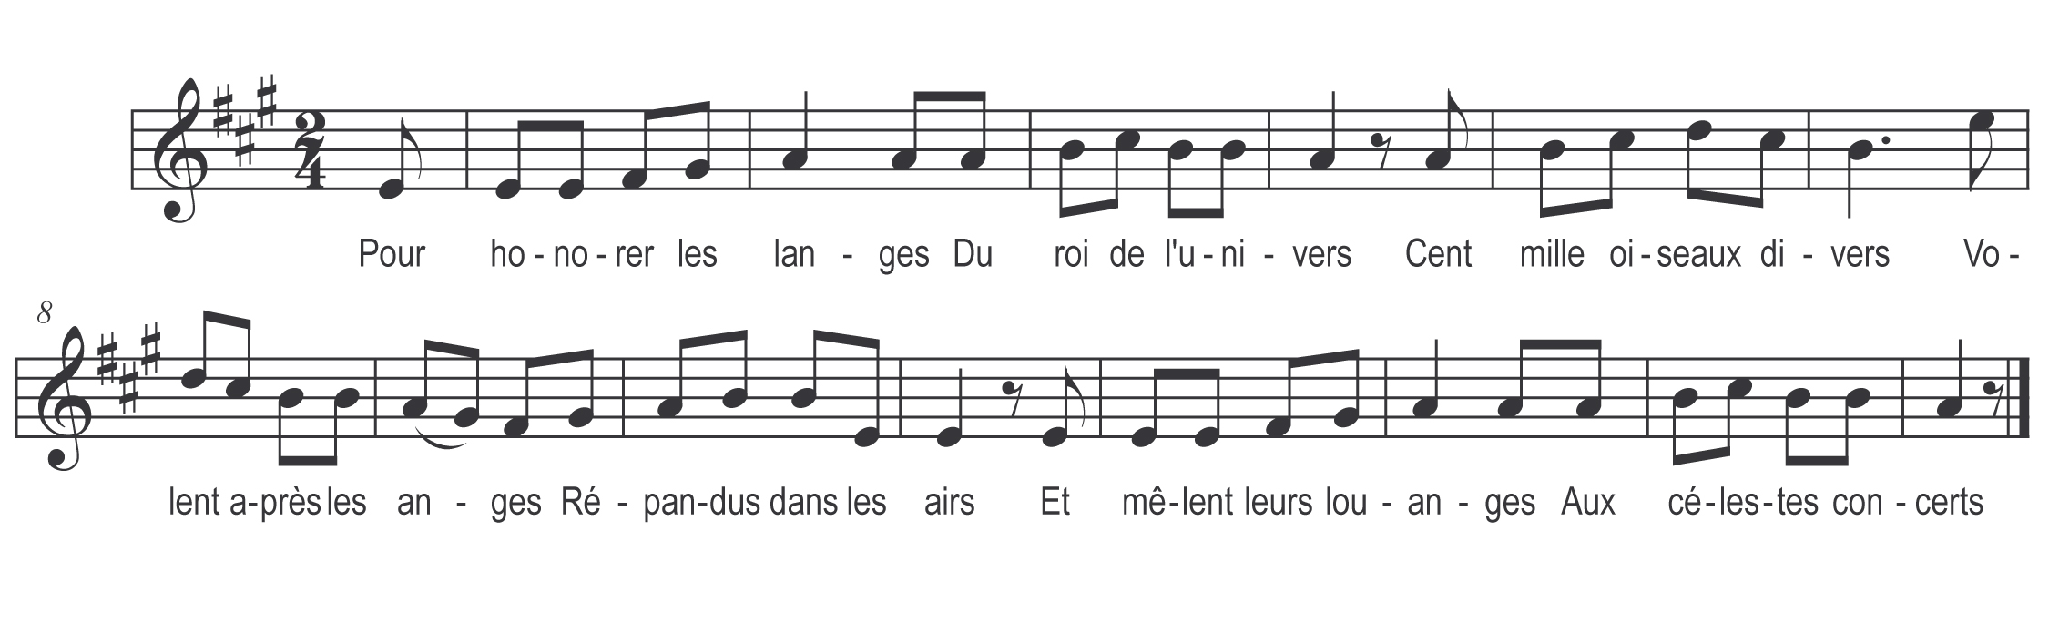

Pour honorer les langes
Du roi de l’univers
Mille oiseaux divers
Volent après les anges
Répandus dans les airs
Et mêlent leurs louanges
Aux célestes concerts

C’est là que l’hirondelle
Va payer le tribut
La caille et le puput
Volent d’un même zèle
Et n’ont point d’autre but
Que de rendre avec elle
Leur gracieux salut

Que ce toit est austère
Dit-elle en son jargon
Tendre et charmant poupon
J’offre mon ministère
Pour une autre maison
Je m’entends à la faire
Je suis un peu maçon

Puput en sacrifice
Sa fontange abaissa
Le coucou s’enroua
Le louant par malice
La parole coupa
Dont il eut la jaunisse
Elle lui en demeura

Après elle la caille
S’approchant du Sauveur
Témoigna sa douleur
De le voir sur la paille
Elle lui dit Seigneur
Souffrez que je vous baille
Un peu de ma chaleur

L’alouette légère
Ayant volé trop haut
Descendit aussitôt
Voyant que sur la terre
Naissait un roi si beau
Vint finir sa carrière
Tout auprès du berceau

Les perdrix rouges et grises
En voyant le vautour
S’en vinrent à leur tour
Telle fut leur surprise
Qu’elle dura tout le jour
Elles ne furent point prises
Grâce au dieu d’amour

Les étourneaux sans nombre
Qui s’étaient écartés
Crainte d’être attrapés
Eurent peur de leur ombre
Mais ils furent sauvés
Car pendant la nuit sombre
Ils furent éclairés

Le roitelet fabrique
Dans son petit cerveau
Au beau fils du très Haut
Un motet magnifique
Et sur un air nouveau
Lui offrit la musique
De trois petits berteaux

Le pinson non moins sage
Divertit le sauveur
Lui disant de bon cœur
Dans son petit langage
Je vous aime Seigneur
Recevez mon hommage
Je vous suis serviteur

On était en silence
Quand un serin il dit
Je suis venu ici
De la nouvelle France
Lorsque j’ai entendu
La divine naissance
Du Saint Enfant Jésus

Le chardonneret même
D’un air toujours égal
Dit je suis cardinal
Mais, Seigneur je vous aime
D’un amour sans égal
Bénissez-moi vous même
Je n’aurai point de mal

Le moineau solitaire
Toujours dans son taudis
Voyant de tendre fils
Dans les bras de sa mère
Dit d’un air fort surpris
Voilà donc le mystère
Qu’on célèbre aujourd’hui

Une petite abeille
Bourdonnant en frélon
S’approcha du poupon
Lui disant à l’oreille
J’apporte du bonbon
Il est doux à merveille
Goûtez-y mon mignon

Seul de sa compagnie
Et pendant l’oraison
Entra le papillon
Qui par cérémonie
Ou par dévotion
Au feu d’une bougie
Brûla son long menton

La cigale indiscrète
Entonne son long cri
On en fut étourdi
L’auditoire muet
En souffrit mais aussi
Le motet de fauvette
En parut plus joli

Voici Margot la pie
Qui venait en sautant
Et dans son bec tenant
Quelques friponneries
Pour donner à l’enfant
Doux Jésus je vous prie
Recevez ce présent

C’est le corbeau qui n’ose
Faire entendre sa voix
Il apporte une noix
N’ayant rien autre chose
Digne d’un si grand roi
Doucement il la pose
Et s’en retourne au bois

Déjà la tourterelle
Avait fait joliment
Son petit compliment
Dans sa voix naturelle
Dans un état si touchant
C’est la cause nouvelle
De son gémissement

Le rossignol à l’ombre
Du palmier d’alentour
Laissa passer son tour
Et sur des airs sans nombre
S’exerçant à plein jour
Attendit la nuit sombre
Pour mieux faire sa cour

La linotte fabrique
Dans son petit cerveau
Au doux fils du très Haut
Un chant très magnifique
Et d’un air si nouveau
Que jamais la musique
N’eut de charmes si beaux

L’enfant dans le silence
Par des signes parlant
Applaudit à leurs chants
Eux par reconnaissance
A ce dieu bienfaisant
Députent de l’engeance
Quelqu’un tous les ans

Le paon dans son plumage
Etait si glorieux
Qu’il n’était point au lieu
Où était l’enfant aimable
Pour lui offrir ses vœux
Et de son beau plumage
Lui offrit en tous lieux

Le tarin des bocages
S’en allant promptement
Sur le sein de l’enfant
Et par son doux ramage
Le plaint si joliment
Qui réjouit les mages
Arrivés d’Orient

Serons-nous immobiles
A tous ces mouvements
Si nos coups sont pesants
Rendons nos cœurs agiles
Et par des vœux ardents
Suivons les volatiles
Car en voici le temps

